[1] ***Resumen*—Es un párrafo de alrededor de 150 palabras, no debe contener ecuaciones, tablas, figuras o referencias. En el resumen se debe indicar qué se hizo en el artículo, los principales resultados y su importancia.**

Nombre del trabajo de investigación

investigacio

**Primer Autor*, Segundo Autor**, Tercer Autor\*\*\***

*Facultad o Escuela, Universidad*

*Ciudad, País*

[primer.autor@correo.dom](mailto:primer.autor@correo.dom)

[segundo.autor@correo.dom](mailto:segundo.autor@correo.dom)

[tercer.autor@correo.dom](mailto:tercer.autor@correo.dom)

*Palabras clave—* El autor debe proporcionar palabras clave (en orden alfabético), un mínimo de 3 y un máximo de 6, que ayuden a identificar los temas o aspectos principales del artículo.

***Abstract— Debe contener la traducción del resumen en idioma Inglés.***

***Keywords— Contiene la traducción de las palabras claves al idioma Inglés.***

El tipo de letra de las cuatro secciones anteriores es Times New Roman de 9 puntos y negrilla. Solamente los títulos de cada sección van en itálica.

# Introducción

En la introducción por lo general, se da una descripción amplia de los antecedentes del trabajo presentado en el artículo, se mencionan referencias similares, y se indica lo que se desarrolla en el mismo de manera más completa. Normalmente esta sección no contiene ecuaciones, tablas o figuras, pero esto no es un limitativo. Por lo general en la introducción es donde se presentan la mayor cantidad de referencias.

La introducción debe proporcionar al lector una visión breve y suficiente del objetivo del artículo y del entorno técnico de partida.

# Parte Técnica del Artículo

En esta sección se describe el trabajo realizado. Se pueden mostrar ecuaciones, tablas y figuras. La sección puede tener subsecciones de la siguiente manera.

## Plantilla

Este documento Word puede emplearse como plantilla para preparar un artículo técnico. Contiene ejemplos de encabezamientos, resumen, partes, secciones, apartados y subapartados, agradecimientos, figuras, tablas, referencias y biografías, es decir, de todos los elementos que suelen componer un trabajo técnico. Para mantener la uniformidad, no se deben modificar los tipos y tamaños de letra ni el formato base que se detalla a continuación.

## Formato del documento

El artículo debe ser elaborado bajo el uso de Word como editor de texto. **No se admitirá ningún otro procesador de texto.**

El papel debe ser el correspondiente a una hoja tamaño carta de 215,9×279,4 mm

Los márgenes deben ser los siguientes:

* Superior = 20mm
* Inferior = 20mm
* Izquierdo – Derecho = 20mm

La hoja debe estar dividida en dos columnas, con separación central de 4,3 mm.

Utilice letra Times New Roman 10 a espacio sencillo

Nunca se deben violar los márgenes. En el caso de figuras, tablas o fotografías grandes se puede emplear el ancho total de la caja de 180 mm, respetando así mismo los márgenes.

Debe utilizarse la doble justificación automática del texto a izquierda y derecha de la columna.

Puede emplearse una o dos líneas en blanco entre secciones, así como entre texto y figuras o tablas, con el objeto de facilitar el ajuste de la altura de columna.

En casos especiales, se puede partir con guión una palabra para evitar separaciones entre palabras excesivas en la misma línea o en la siguiente.

Se recomienda mantener en la misma línea de texto las expresiones cuya comprensión pueda resultar comprometida si se dividen entre dos líneas.

## Ejemplo de Subsección

La sección puede tener tantas subsecciones como sea conveniente.

## Formatos

Todas las tablas, figuras y ecuaciones deberán estar enumeradas. Ejemplo: la Tabla I muestra el tamaño de la letra en el artículo. Las tablas están enumeradas con números romanos, y el título está en la parte superior de la tabla y en mayúsculas; tamaño de letra de 8 puntos.

Cuando se haga referencia a una tabla se debe de hacer de la siguiente manera: “… en la Tabla I se muestra...”.

TABLA I

Tamaño de las Letras en el Texto

|  |  |
| --- | --- |
| Tamaño en puntos | Uso en el artículo |
| 8 | Afiliación de autores, título de tablas y figuras, referencias |
| 9 | Resumen, temas claves |
| 10 | Cuerpo del texto, ecuaciones |
| 11 | Nombre de autores |
| 24 | título |

## Figuras

Deben ser legibles, utilizar en lo posible tonos grises, y líneas a un solo color, a diferentes gruesos o formatos. Las unidades deben estar claras. Ejemplo: la Figura 1 muestra una curva de magnetización. El título de la figura va en la parte inferior de la misma, en tamaño de 8 puntos y se utiliza numeración arábiga. Cuando se haga referencia a una figura se debe hacer de la siguiente manera: “… en la Fig. 1 se muestra...”.

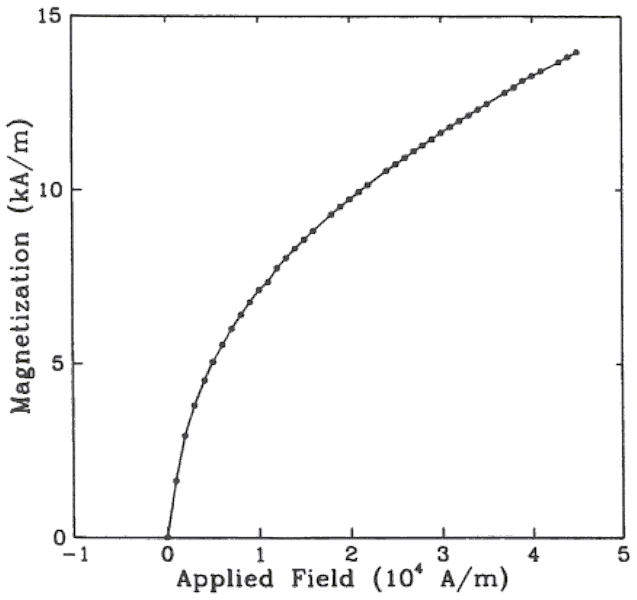

Fig. 1. Curva de magnetización

## Numeración

Todas las ecuaciones, figuras y tablas deben estar numeradas de forma consecutiva.

## Ecuaciones

Se puede usar el editor de ecuaciones Microsoft Equation Editor o el *MathType*.

Al hacer referencia a una ecuación será de la siguiente manera: “… en (1) se muestra al factor de potencia *FP:*…”

 (1)

Observe que al hacer referencia a una ecuación, se usa el número de la misma, como "(1)" en el párrafo anterior. No usar "Ec. (1)" o "ecuación (1)", excepto al inicio de una sentencia: "La ecuación (1) es…"

# resultados

Regularmente los resultados responden a la pregunta ¿Cuáles fueron los hallazgos?, deben ser objetivos y carecer de elementos interpretativos. No se deben incluir todos los resultados de la investigación, solo los que responden al objetivo planteado en el artículo. Se pueden incluir tablas y gráficos que complementen los resultados, no se debe repetir lo ya indicado en la parte técnica del artículo.

# Conclusiones

Las conclusiones responden a la pregunta ¿Qué significan los hallazgos?, se debe realizar una interpretación de los resultados obtenidos y colocarlos en un contexto más amplio. Es un apartado subjetivo, pero avalado por las evidencias encontradas. Las conclusiones deben estar justificadas por los datos presentados.

# Referencias

Las referencias bibliográficas, al igual que las citas, deben realizarse bajo normativa APA (versión mas reciente).

1.   Incluir filiación académica o laboral en este párrafo:

   * X. X. Xxxxx labora en la Universidad Xxxx, Av. Universidad 1200, etc. (e-mail: [x.x.xxxx@xxxxx.edu.xx](mailto:x.x.xxxx@xxxxx.edu.xx)).

   ** X. Xxxx labora en el departamento de Xxxxxxx,... (email: x.xxxxx@xxxxxx.com)

   *** X. Xxxx labora con la Compañía de XXX, Ciudad, 010101, etc (e-mail: x.xxxx@xxxx.org).